文学与传播学院学生会改革情况

为落实共青团中央、教育部、全国学联联合下发的《关于推动高校学生会（研究生会）深化改革的若干意见》，接受广大师生监督，现将我院截至2021年11月学生会（研究生会）改革情况公开如下。
一、改革自评表
二级学生会组织情况
项目 | 评估结论 | 备注
1. 坚持全心全意服务同学，聚焦主责主业开展工作。未承担宿舍管理、校园文明纠察、安全保卫等行政职能。 | ☑是 □否
2. 工作机构架构为“主席团+工作部门”模式，未在工作部门以上或以下设置“中心”、“项目办公室”等常设层级。 | ☑是 □否
3. 工作人员不超过30人。 | ☑是 □否 | 实有20人
4. 主席团成员不超过3人。 | ☑是 □否 | 实有 3个
5. 除主席、副主席（轮值执行主席）、部长、副部长、干事外未设其他职务。 | ☑是 □否
6. 工作人员为共产党员或共青团员。 | ☑是 □否
7. 工作人员中除一年级新生外的本专科生最近1个学期/最近1学年/入学以来三者取其一，学习成绩综合排名在本专业前30%以内，且无课业不及格情况。 | ☑是 □否 | 取最近1学年学习成绩
8. 主席团由学生（研究生）代表大会（非其委员会、常务委员会、常任代表会议等）或全体学生（研究生）大会选举产生。 | ☑是 □否
9. 按期规范召开学生（研究生）代表大会或全体学生（研究生）大会。 | ☑是 □否 | 学生代表大会召开日期为：10月13日
10. 开展了春、秋季学生会组织工作人员全员培训。 | ☑是 □否 | 春季全员培训时间为：4月14日  秋季全员培训时间为：11月3日
11. 工作人员参加评奖评优、测评加分、推荐免试攻读研究生等事项时，依据评议结果择优提名，未与其岗位简单挂钩。 | ☑是 □否
12. 党组织定期听取学生会组织工作汇报，研究决定重大事项。 | ☑是 □否
13. 明确1名团组织负责人指导院级学生会组织；聘任团委老师担任院级学生会组织秘书长。 | ☑是 □否

二、院级组织工作机构组织架构图
综合事务部共4人
主席团 共3 人
社会实践部共3人
科技创新部共3人
文体艺术部共3人
媒体宣传部共4人

- 院级组织工作人员名单

序号 | 姓 名 | 政治  面貌 | 院系 | 年级 | 学习成绩排名* | 是否存在不及格情况
1 | 刘俊滔 | 预备党员 | 文学与传播学院戏剧影视文学 | 2019级 | 11/45 | 否
2 | 武豪 | 预备党员 | 文学与传播学院汉语言文学 | 2019级 | 10/164 | 否
3 | 李思维 | 预备党员 | 文学与传播学院汉语言文学 | 2019级 | 17/164 | 否
4 | 邓璇 | 共青团员 | 文学与传播学院广告学 | 2020级 | 8/64 | 否
5 | 崔佳钰 | 共青团员 | 文学与传播学院广告学 | 2020级 | 1/64 | 否
6 | 李一蕾 | 共青团员 | 文学与传播学院汉语言文学 | 2020级 | 24/151 | 否
7 | 沈佳睿 | 共青团员 | 文学与传播学院汉语言文学 | 2020级 | 16/151 | 否
8 | 李梦思 | 共青团员 | 文学与传播学院汉语言文学 | 2020级 | 6/151 | 否
9 | 汤心雨 | 共青团员 | 文学与传播学院广告学 | 2020级 | 10/64 | 否
10 | 熊璇璇 | 共青团员 | 文学与传播学院戏剧影视文学 | 2020级 | 3/49 | 否
11 | 卫思萌 | 共青团员 | 文学与传播学院广告学 | 2020级 | 16/64 | 否
12 | 李倩 | 共青团员 | 文学与传播学院汉语言文学 | 2020级 | 18/151 | 否
13 | 张彦斌 | 共青团员 | 文学与传播学院戏剧影视文学 | 2020级 | 7/49 | 否
14 | 程建锋 | 共青团员 | 文学与传播学院广告学 | 2020级 | 14/64 | 否
15 | 王寒晓 | 共青团员 | 文学与传播学院汉语言文学 | 2020级 | 28/151 | 否
16 | 刘心怡 | 共青团员 | 文学与传播学院汉语言文学 | 2020级 | 19/151 | 否
17 | 戴玥 | 共青团员 | 文学与传播学院汉语言文学 | 2020级 | 40/151 | 否
18 | 刘紫檀 | 共青团员 | 文学与传播学院新闻学 | 2020级 | 18/76 | 否
19 | 王馨月 | 共青团员 | 文学与传播学院戏剧影视文学 | 2020级 | 11/49 | 否
20 | 宋跃 | 共青团员 | 文学与传播学院广告学 | 2020级 | 3/64 | 否
*最近1个学期/最近1学年/入学以来学习成绩综合排名（新生、研究生不需填写）
- 文学与传播学院学生代表大会召开情况
- 商讨筹备文学与传播学院学生代表大会相关事宜
2021年10月8日晚19:30，由文学与传播学院学院学生会主席程军豪主持于泉教C305召开关于商讨筹备文学与传播学院学生代表大会相关事宜。会议主要是由各班班长团支书与学生代表参与。21级由代理班主任代替班长团支书出席会议。本次会议主要围绕十月中旬将要召开的文学与传播学院学生代表大会展开，向各班级班长团支书与学生代表传达此次学生代表大会相关选举工作和其他有关事宜，保证会议的顺利开展与学生群体的知情。
第一项议程：由程军豪向各班班长团支书及学生代表传达文学与传播学院学生代表大会召开的通知。学生会组织人员候选人应具有立场坚定、政治水平较高、拥护中国共产党的路线方针和政策、能密切联系广大团员青年以及在团员青年中有较高的威信等基本条件；学生会组织人员候选人需坚持基本原则，具有较高的政治素质和坚定的政治立场，有一年以上学生干部任职经历，品行端正，公道正派，工作实绩突出等条件。在满足以上这些条件时，经学生推荐，老师推荐，召开相关大会反复酝酿人员名单后形成学生会组织人员候选人名单。
第二项议程：程军豪向各年级、各班班长团支书布置有关学生会组织人员选举的有关工作，由各班班长组织班级同学进行公开、公正、透明的选举，为文学与传播学院学生代表大会推荐人名单作工作准备。
第三项议程：各班班长团支书及学生代表表达自身意见，询问有关问题，由程军豪进行解答。
2.关于文学与传播学院学生代表大会学生会组织人员名单酝酿
2021年10月11日晚18:30，由文学与传播学院学院委员会书记杨阳主持于文科楼704会议室召开关于文学与传播学院学生代表大会学生会组织人员名单酝酿。本次会议由共青团文学与传播学院委员会书记杨阳主持。会议主要是由各班班长团支书与学生代表参与。21级由代理班主任代替班长团支书出席会议。杨阳老师首先向与会的成员介绍了本次会议的主题。
杨阳老师向与会人员宣读了暂定的文学与传播学院学生代表大会学生会组织人员的名单，共计20人，其中主席团成员3人，学生会五个部门成员17人，并鼓励大家积极提出意见，表达自身想法，对候选人提出真实的想法，保证候选人充分体现民主，尊重各位学生的民主权利，以公开、公正、透明的态度进行学生会组织人员名单的酝酿，保证在体现大部分同学个人意志的同时，各班班长团支书及学生代表能进行及时的问题反馈。在经过各与会人员的讨论与提问后，都表示对暂定候选人无异议。

3.文学与传播学院学生代表大会暨学生会换届大会召开

10月13日下午15：00，文学与传播学院在泉教A-301教室召开2021-2022学年学生代表大会暨学生会换届大会，党委副书记穆千荣，党委组织委员、党政办主任付婕，党委青年委员、分团委书记、学工办主任杨阳及全体学生代表参加本次会议。会议由杨阳主持，学生会组织人员20名，各班级班长团支书及学生代表100名，共计120名。
首先，杨阳宣读了新一届学生会组织人员名单，就分团委学生会工作进行了总结与展望。接着，上一届学生会执行主席程军豪同学分享了三年多来的工作收获和感悟，并希望新一届的学干们能够刻苦学习，团结友爱，敢于担当，善始善终。新一届执行主席刘俊滔同学进行了工作设想和承诺，希望全体学干能够牢记宗旨、服务师生，率先垂范。
穆千荣充分肯定了上一学年学生会工作所取得的成绩，对新一届学生会成员提出了“品学兼优、热心服务、带头模范、互助协作”的要求和希望。穆千荣强调，学生干部要拥有良好综合素养，希冀同学们一是要具备奉献精神，要求学生干部尽职尽责，做好本职工作；二是要心怀大局意识和服务意识，勉励学生干部多从学院与学生群体角度出发，分析解决问题，使学生会真正成为为学生服务的学生组织；三是希望同学们在工作中力求公平公正，在办事中服从领导、遵守纪律，在平常生活中以身作则，发挥模范作用；四是要处理好工作与学习、个人与集体、班级与学院学生会、学生会干部与老师的四个关系。穆千荣衷心祝愿新一届学生会的同学们秉承“在其位谋其事、志存高远、责任为先”的优良传统，同心同德，助力学生会工作迈上新台阶。
会上，杨阳希望全体学生干部要求真学问、练真本领；面向实际、深入实践，严谨务实、苦干实干，团结配合，肩负起国家和民族的希望，成为实现中华民族伟大复兴的生力军，以实际行动彰显青春风采，贡献青春力量。
最后，学院领导、老师为学生干部颁发聘书并合影留念。
宣传报道链接：
http://whcy.hnnu.edu.cn/2021/1015/c1871a95643/page.htm

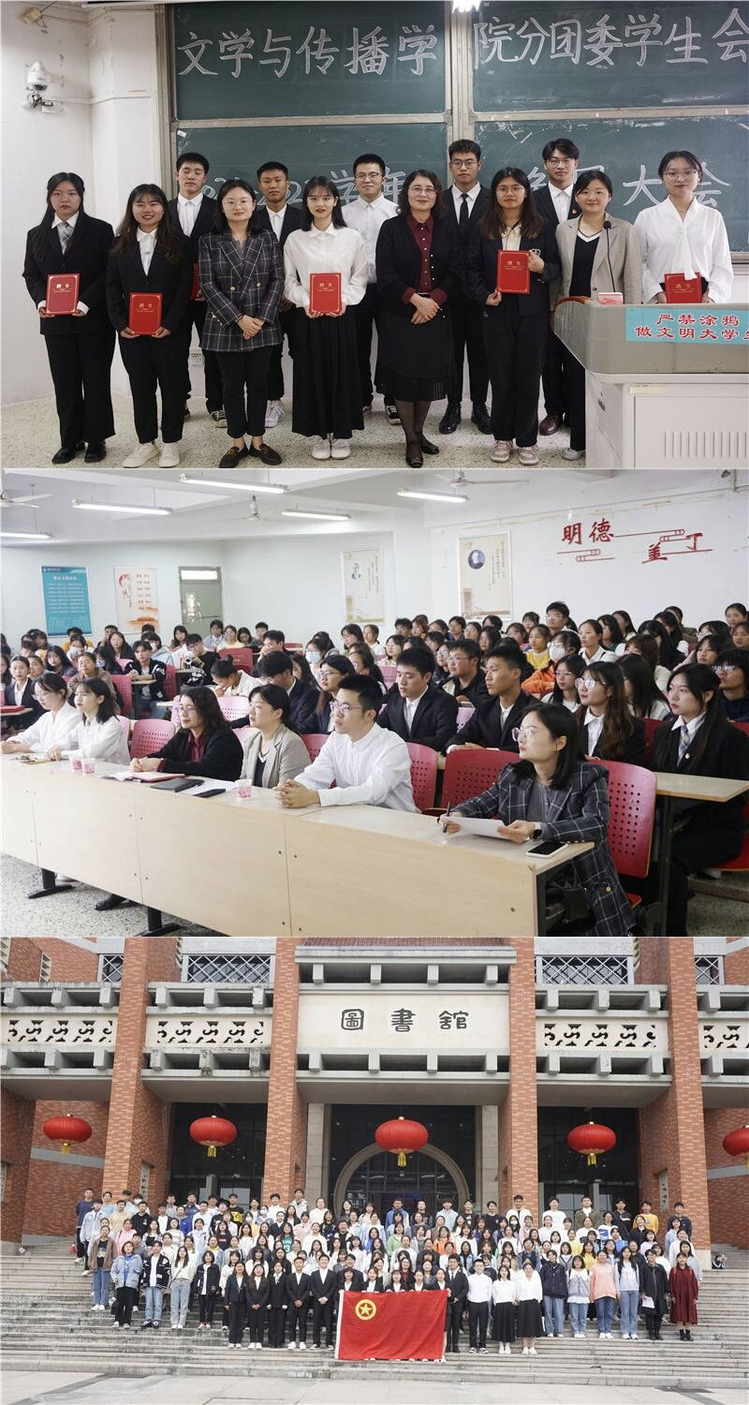

五、分团委指导学生会主要责任人
类别 | 姓名 | 是否为专职团干部 | 备注
分管学生会组织的团委副书记 | 杨阳 | 是
学生会组织秘书长 | 杨阳 | 是

